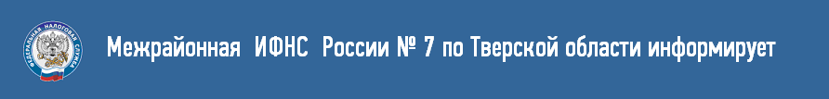

Теперь доступ к Личному кабинету налогоплательщика возможен с помощью логина и пароля от портала госуслуг

Пользователи портала госуслуг теперь могут зайти в «Личный кабинет налогоплательщика для физических лиц» на сайте налоговой службы nalog.ru по логину и паролю портала госуслуг.
Раньше для этого необходимо было прийти в налоговую инспекцию и получить логин и пароль для входа в личный кабинет налогоплательщика.
Теперь же, если у вас есть учетная запись на портале госуслуг, полученная после подтверждения личности в центре обслуживания, ходить в инспекцию необязательно. Просто введите на сайте налоговой те же логин и пароль, что используете на портале госуслуг.
В личном кабинете налогоплательщика вы можете увидеть налоговые начисления, заполнить и подать налоговую декларацию через интернет, проверить информацию о своих объектах налогообложения и отследить, одобрили ли вам налоговый вычет.
К сожалению, вы не сможете войти в личный кабинет на сайте ФНС России, если получали код подтверждения для портала госуслуг по почте. Налоговые начисления — строго конфиденциальная информация. Важно, чтобы личность пользователя, получающего к ней доступ, была подтверждена им лично.
Чтобы получить доступ одновременно к госуслугам и личному кабинету налогоплательщика, зарегистрируйтесь на портале (https://www.gosuslugi.ru/) и подтвердите личность в одном из центров обслуживания.

